PEKKA JA SUSI Nimi: ________

Yhdistä oikea hahmo oikeaan soittimeen:

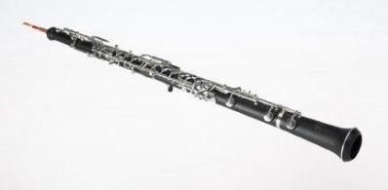Lintu käyrätorvet

Ankka oboe

Kissa patarummut

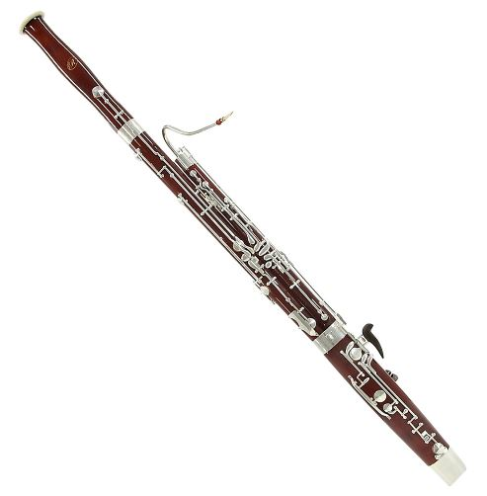Isoisä orkesterin jousisoittimet metsästäjät klarinetti

susi huilu

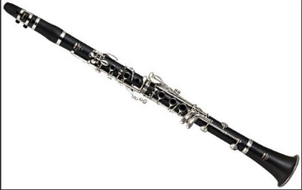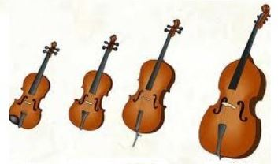Pekka fagotti

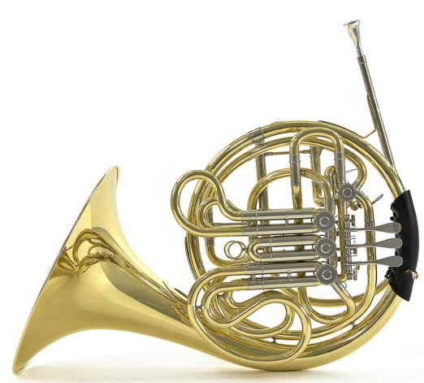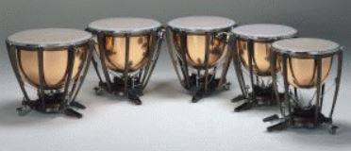

Sergei Prokofjev  (1891–1953)

Sergei Prokofjev syntyi vuonna 1891 pienessä kylässä nykyisen Ukrainan alueella. Hänen äitinsä oli harrastelijapianisti, joka antoi pojalle 4-vuotiaana ensimmäiset pianotunnit. Perheen ainoa lapsi oppi nopeasti musiikkia ja kiinnostui säveltämisestäkin varhain. [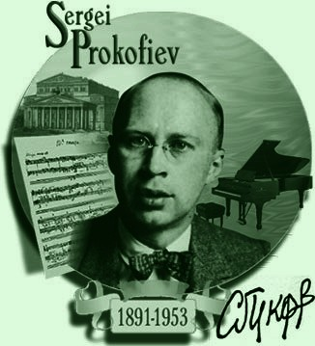](http://www.google.com/url?sa=i&rct=j&q=&esrc=s&source=images&cd=&cad=rja&uact=8&ved=0ahUKEwi1krCF8afMAhWoYpoKHf1CCFAQjRwIBw&url=http://www.jovicaletic.com/cms/?page_id%3D3169&bvm=bv.119745492,d.bGs&psig=AFQjCNHGwrDnKLqlrXxN5A7MKUcYJlWZHA&ust=1461608208772220)Hän oli jo 6-vuotiaana taitava pianisti ja sävelsi ensimmäisen oopperansa yhdeksän vanhana. Hän oli **Rimski-Korsakov**in oppilas, mutta hänestä tuli maltillisen modernismin edustaja. Prokofjev siirtyi 1918 Yhdysvaltoihin, asui 1920-luvulta lähtien eri puolilla Eurooppaa ja muutti monien vierailujen jälkeen 1936 pysyvästi takaisin Neuvostoliittoon. 1930-luvulta lähtien hänen ilmaisuunsa tuli sarkasmin ja motorisuuden rinnalle myös lyyristä laulavuutta ja jopa romanttisuutta. Vuonna 1948 Prokofjevia syytettiin, kuten Šostakovitšiakin, "formalistisuudesta" ja "kakofonisesta harmoniasta".

Prokofjevin tuotanto on monipuolinen ja sävelkieli omaleimaista. Hänen musiikilleen on ominaista mielikuvituksellisuus ja ennakkoluulottomuus sekä mukaansatempaava rytmikkyys. Teosten yleissävy on optimistinen. "Isä säveltää aivan tavallista musiikkia, mutta sitten hän prokofjevisoi sen", sanoi säveltäjän poika. Selkeimpiä hänen keinoistaan on klassisen musiikin perinteen hyödyntäminen.

Säveltäjän tunnetuimpia teoksia ovat seitsemän sinfoniaa, konsertot, yhdeksän pianosonaattia sekä oopperat, mm. *Rakkaus kolmeen appelsiiniin*, ja varsinkin baletit *Romeo ja Julia* sekä *Tuhkimo*. *Klassinen sinfonia* (1918) on uusklassisen tyylin merkkiteoksia. Siinä moderni soinnutus ja rytmi yhdistyvät 1700-luvun muotokaavaan. *Pekka ja susi* (1934) on nykyään suosittu orkesteria ja sen soittimia esittelevä sävellys. Hän sävelsi myös elokuvamusiikkia mm. Eisensteinin elokuviin. Vaikka hyvä balettimusiikki ei välttämättä ole hyvää konserttimusiikkia irrallaan näyttämön tapahtumista, Prokofjevin *Romeo ja Julia* (1935) on kuitenkin mestariteos, joka luonnehtii osuvasti henkilöitä, tapahtumia ja tunnelmia.